**PLANO DE ARQUITETURA**

**Solução de Arquitetura**

**Data: 03/04/2025**

**Versão: 1.0**

**INFORMAÇÕES**

**Ordem de Serviço:** 01

**Item do Contrato:**

**Título:**

**Abrangência:** Banco Carrefour

**Tipo:** Plano de Arquitetura

**Última Revisão:** 04/04/2025

**Versão: 1**.0

**ÍNDICE GERAL**

**INFORMAÇÕES** 2

**ÍNDICE GERAL** 2

**1.** **OBJETIVO E ESCOPO** 3

**2.** **ARQUITETURA PROPOSTA** 4

**4.** **PREVISÃO DE USTs** 10

1. **OBJETIVO E ESCOPO**

Este Plano de Arquitetura tem como objetivo trazer de forma documentada todas as atividades e suas respectivas descrições para atender aos itens dispostos na proposta 01 aberta pelo Banco Carrefour **.**

**Descrição do Serviço:**

**Os serviços continuarão rodando temporariamente em VMs on-premises, mas serão preparados para integração com a nuvem.**

**Serviço de Controle de Lançamentos**

**4 vCPUs, 16 GB RAM**

**500 GB SSD NVMe**

**Banco de dados PostgreSQL 14 em VM dedicada**

**Load Balancer local para distribuição de carga**

**Comunicação via VPN com a nuvem**

**Serviço de Consolidado Diário**

**4 vCPUs, 16 GB RAM**

**500 GB SSD NVMe**

**Processamento em Batch com Apache Kafka para escalabilidade**

**Retenção de logs local por 7 dias**

**Integração com armazenamento na nuvem (S3, GCS ou Azure Blob)**

**1.2 Recursos na Nuvem (AWS)**

**Para garantir escalabilidade e resiliência, propomos a seguinte configuração em AWS:**

**Serviço de Controle de Lançamentos (EKS)**

**Amazon EKS (Kubernetes)**

**2 nodes m5.large (2 vCPUs, 8GB RAM cada) - Auto Scaling habilitado**

**Amazon RDS PostgreSQL (multi-AZ, 2 vCPUs, 8GB RAM)**

**Amazon Elastic Load Balancer (ALB)**

**AWS Transit Gateway para comunicação com on-premises**

**Amazon S3 para logs e backups**

**Serviço de Consolidado Diário (Serverless)**

**AWS Lambda para processamento de dados**

**Amazon DynamoDB para armazenamento de eventos**

**Amazon S3 para persistência de dados**

**Amazon EventBridge para agendamento de jobs**

**AWS Step Functions para orquestração de fluxos**

1. **PLANO DE ARQUITETURA PROPOSTA**

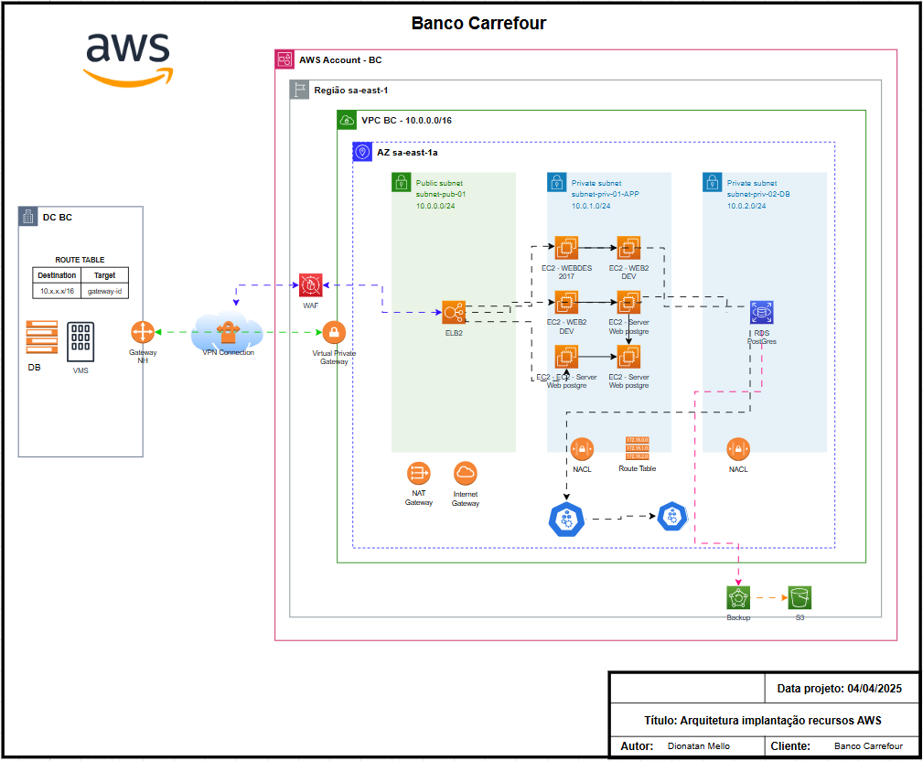

**Detalhamento do Plano de arquitetura proposta**

**1. Visão Geral**

A empresa XPTO está passando por uma transformação digital para adotar uma arquitetura híbrida que aproveite os benefícios da nuvem sem abandonar investimentos on-premises. O objetivo é modernizar a solução de fluxo de caixa, garantindo alta disponibilidade, segurança, escalabilidade, resiliência e otimização de custos**.**

**2. Componentes da Solução**

**2.1. Serviços Principais**

Serviço de Controle de Lançamentos (Crítico, deve estar sempre disponível)

Serviço de Consolidado Diário (Menos crítico, pode tolerar pequenas perdas)

**2.2. Recursos Utilizados**

Infraestrutura Computacional

Amazon EC2 (Instâncias m5.large para cargas persistentes e previsíveis)

AWS Lambda (Para processamentos sob demanda)

Amazon ECS/EKS (Para contêineres e escalabilidade dinâmica)

Armazenamento e Banco de Dados

Amazon RDS for PostgreSQL (Multi-AZ) (Banco de dados relacional para persistência)

Amazon DynamoDB (Banco NoSQL para operações de leitura de alta velocidade)

Amazon S3 (Armazenamento de arquivos e logs)

Cache e Performance

Amazon ElastiCache (Redis) (Redução de latência nas consultas)

Amazon CloudFront (Entrega rápida de conteúdo estático e caching global)

Segurança e Controle de Acesso

AWS IAM (Gerenciamento de permissões)

AWS WAF (Proteção contra ataques de injeção SQL, XSS)

AWS Shield (Proteção contra DDoS)

Integração e Automação

AWS Transit Gateway (Conexão entre ambientes on-premises e cloud)

AWS VPN (Acesso seguro ao ambiente híbrido)

Terraform/Ansible (Infraestrutura como Código - IaC)

**3. Estratégia de FinOps**

Uso de instâncias Spot EC2 para cargas não críticas

Auto Scaling para otimizar o consumo de recursos

Monitoramento via AWS Cost Explorer e AWS Budgets

Savings Plans e Reserved Instances para workloads previsíveis

**4. Estratégia de Disaster Recovery (DR)**

Métrica

Valor

RTO (Recovery Time Objective)

15 minutos

RPO (Recovery Point Objective)

5 minutos

Multi-AZ e Multi-Region Deployment

Backup automatizado com AWS Backup e snapshots RDS

Failover automático via Route 53 e Elastic Load Balancer

**5. Monitoramento e Observabilidade**

Amazon CloudWatch (Logs, métricas e alertas)

AWS X-Ray (Rastreamento distribuído)

Amazon GuardDuty (Detecção de ameaças)

**6. Fluxo de Tráfego de Rede**

Usuários acessam a aplicação via Amazon Route 53

O tráfego é roteado para um Application Load Balancer (ALB)

O ALB distribui para EKS (microserviços) ou EC2 (monólito)

Banco de dados armazenado em Amazon RDS e DynamoDB

Arquivos e logs salvos no Amazon S3

**7. Automação e Orquestração**

Terraform para provisionamento de infraestrutura

AWS CodePipeline e CodeDeploy para CI/CD

Kubernetes (EKS) para gerenciamento de contêineres

**8. Justificativas Tecnológicas**

AWS Cloud pela flexibilidade, segurança e custo-benefício

Kubernetes e Serverless para escalabilidade dinâmica

Infraestrutura como Código para automação e reprodutibilidade

FinOps para otimização contínua de custos

**DEMONSTRATIVO DE CUSTOS EM USNs**

Para fornecer uma estimativa detalhada dos custos associados à migração dos serviços para AWS, Azure e GCP, é necessário considerar os recursos específicos de cada provedor. Abaixo, apresento uma visão geral dos principais componentes e seus custos aproximados para cada plataforma. Lembre-se de que os preços podem variar conforme a região e o uso específico. Recomendo utilizar as calculadoras de preços oficiais de cada provedor para obter estimativas mais precisas.

**AWS (Amazon Web Services)**

**Serviço de Controle de Lançamentos:**

* **Amazon EKS (Kubernetes):**
  + **Nodes m5.large:** Cada instância m5.large (2 vCPUs, 8 GB RAM) custa aproximadamente US$ 0,096 por hora. Para 2 instâncias, o custo seria cerca de US$ 0,192 por hora.
* **Amazon RDS for PostgreSQL (Multi-AZ):**
  + **Instância db.m5.large:** Aproximadamente US$ 0,188 por hora.
* **Amazon Elastic Load Balancer (ALB):**
  + **Custo base:** US$ 0,0225 por hora.
  + **Custo por Unidade de Capacidade de Load Balancer (LCU):** US$ 0,008 por LCU por hora.
  + **Exemplo de custo mensal:** Para um uso típico, o custo total seria aproximadamente US$ 32,76 por mês.
* **AWS Transit Gateway:**
  + **Custo por anexo:** US$ 0,05 por hora para cada VPC ou VPN anexado.
  + **Custo por processamento de dados:** US$ 0,02 por GB de dados processados.
* **Amazon S3:**
  + **Armazenamento padrão:** US$ 0,023 por GB por mês para os primeiros 50 TB.

**Serviço de Consolidado Diário:**

* **AWS Lambda:**
  + **Solicitações:** Primeiros 1 milhão de solicitações por mês são gratuitos; após isso, US$ 0,20 por milhão de solicitações.
  + **Duração:** US$ 0,0000166667 por GB-segundo de uso.
* **Amazon DynamoDB (Modo Sob Demanda):**
  + **Operações de gravação:** US$ 1,25 por milhão de gravações.
  + **Operações de leitura:** US$ 0,25 por milhão de leituras.
  + **Armazenamento de dados:** US$ 0,25 por GB por mês.
* **Amazon EventBridge:**
  + **Publicação de eventos:** US$ 1,00 por milhão de eventos publicados.
* **AWS Step Functions:**
  + **Express Workflows:** US$ 1,00 por milhão de transições de estado.

**GCP (Google Cloud Platform)**

**Serviço de Controle de Lançamentos:**

* **Google Kubernetes Engine (GKE):**
  + **Nodes n2-standard-4 (4 vCPUs, 16 GB RAM):** Aproximadamente US$ 0,189 por hora por instância.
* **Cloud SQL for PostgreSQL:**
  + **Instância db-n2-standard-4 (4 vCPUs, 16 GB RAM):** Cerca de US$ 0,736 por hora.
* **Cloud Load Balancing:**
  + **Custo por regra de encaminhamento:** US$ 0,025 por hora para as primeiras 5 regras; US$ 0,01 por hora para cada regra adicional.
* **Cloud VPN:**
  + **Custo por túnel:** US$ 0,05 por hora.
* **Cloud Storage:**
  + **Armazenamento padrão:** US$ 0,026 por GB por mês.

**Serviço de Consolidado Diário:**

* **Cloud Functions:**
  + **Solicitações:** Primeiros 2 milhões de solicitações por mês são gratuitos; após isso, US$ 0,40 por milhão de solicitações.
* **Firestore (Modo Nativo):**
  + **Operações de gravação:** US$ 0,18 por milhão de operações.
  + **Operações de leitura:** US$ 0,06 por milhão de operações.
  + **Armazenamento de dados:** US$ 0,18 por GB por mês.
* **Cloud Scheduler:**
  + **Jobs:** US$ 0,10 por job por mês para até 3 jobs; US$ 0,40 por job por mês para jobs adicionais.
* **Workflows:**
  + **Execuções:** US$ 0,01 por 1.000 execuções.
  + **Duração:** US$ 0,000016 por GB-segundo.

**Azure**

**Serviço de Controle de Lançamentos:**

* **Azure Kubernetes Service (AKS):**
  + **Nodes Standard_D4s_v3 (4 vCPUs, 16 GB RAM):** Aproximadamente US$ 0,20 por hora por instância.
* **Azure Database for PostgreSQL:**
  + **Instância com 4 vCPUs e 16 GB RAM:** Cerca de US$ 0,590 por hora.
* **Azure Load Balancer:**
  + **Custo base:** US$ 0,025 por hora para o balanceador de carga padrão.
* **Azure VPN Gateway:**
  + **Planos variam:** De US$ 0,04 a US$ 2,973 por hora, dependendo do SKU escolhido.
* **Azure Blob Storage:**
  + **Armazenamento de acesso frequente:** Cerca de US$ 0,0184 por GB por mês.

**Serviço de Consolidado Diário:**

* **Azure Functions:**
  + **Execuções:** Primeiros 1 milhão de execuções por mês são gratuitos; após isso, US$ 0,20 por milhão de execuções.
* **Azure Cosmos DB (Modo de Capacidade Provisionada):**
  + **Unidades

**9. Conclusão**

**A arquitetura proposta equilibra alta disponibilidade, segurança e eficiência financeira. Com automação e monitoramento eficazes, a empresa XPTO terá uma infraestrutura resiliente e escalável para o futuro.**

**Responsável Projetos**

**Fulano**